(K11) – [FA]

Kapitelseite: Lexikon, Übersetzer | صفحه فصل: فرهنگ لغت، مترجم
diese Seite / این صفحه : https://www.kleine-deutsch-hilfe.at/metrejm.htm
zur Deutsch–Hilfe Startseite | – به کمک آلمان، صفحه اصلی

Hier sind einige Hinweise und Links auf Web–Sites, die beim Übersetzen von Wörtern und Texten sehr hilfreich sind.  Beim Gestalten der zweisprachigen Seiten sind sie auch mir ein unverzichtbares Werkzeug. – Besten Dank an alle Autoren! | در اینجا برخی از نکات و لینک به وب سایت ها که بسیار مفید در هنگام ترجمه کلمات و متون.  در هنگام طراحی صفحات دو زبانه، آنها نیز یک ابزار ضروری برای من هستند. – با تشکر بسیاری از همه نویسندگان!

Information zur Übersetzung | اطلاعات مربوط به ترجمه
Hinweis:  Die Übersetzungen des deutschen Originaltextes in Farsi wurden mit  translator.eu , [DE FA]  einer Übersetzungssoftware, vorgenommen.  Fallweise wurde auch der Übersetzer von Google verwendet:  translate.google.com [DE FA] | اشاره:  ترجمه های متن اصلی آلمانی به زبان فارسی با  translator.eu [FA DE]  یک نرم افزار ترجمه.  وفي بعض الحالات، استُخدم أيضاً "مترجم اللغة الألمانية على الإنترنت باللغة العربية"  translate.google.com [FA DE]
Daher können Ungenauigkeiten oder Fehler enthalten sein, die der Gestalter dieser Seiten leider nicht erkennen kann. | بنابراین ممکن است نادرستی ها یا خطاها گنجانده شود که طراح این صفحات متاسفانه نمی تواند آن را تشخیص دهد.

Anleitung: die PC–Tastatur umschalten  Deutsch – Arabisch | دستورالعمل: صفحه کلید کامپیوتر  آلمانی – عربی

Transiteration / Transkription | Farsi to Latin Converter
Dies ist ein Tool zur Romanisierung oder Transliteration von Farsi in lateinische Schriftzeichen  Damit lassen sich Wörter in Farsi so lesen, wie sie phonetisch klingen. | این ابزاری برای رومی کردن یا انتقال فارسی به شخصیت های لاتین است  این باعث می شود که خواندن کلمات به فارسی به عنوان آهوستیک به نظر می رسد.
Diese Umsetzung erfolgt in zwei Schritten  (1) direktes Umsetzen, zeichenweise  (2) „Cleanup“ fügt für die Aussprache Vokale ein | این پیاده سازی در دو مرحله صورت می گیرد  (1) تبدیل مستقیم ، کاراکتر با علامت  (2) "پاکسازی" درج واکه برای تلفظ  Beispiel, das Wort für „Text / کلمه "متن"  متن ––> mtn ––> metn

Cengolio.com DE --> FA | Cengolio.com FA --> DE
Übersetzungsprogramm der Berliner Firma C.Translations UG | برنامه ترجمه شرکت برلین C.Translations UG

Lexika und Übersetzer  für internationale Sprachen | دانشنامه ها و مترجمان زبان های بین المللی

Hinweis:  Bei leo.de und deepl.com sind derzeit keine Versionen für Deutsch – Arabisch oder Deutsch – Farsi verfügbar.  Daher werden die englischsprachigen Seiten aufgerufen. | اشاره:  برای leo.de و deepl.com، در حال حاضر هیچ نسخه ای برای زبان های آلمانی – عربی یا آلمانی – فارسی در دسترس نیست. بنابراین به صفحات انگلیسی زبان دسترسی پیدا می کند.

LEOs Wörterbücher | دیکشنری های لئو
Außer Englisch sind auch noch Lexika in etlichen großen europäischen Sprachen und zudem auch noch in Chinesisch verfügbar. | علاوه بر انگلیسی، دانشنامه ها نیز به چندین زبان بزرگ اروپایی و همچنین به زبان چینی در دسترس هستند.
Das ist ein Online-Service der LEO GmbH, begründet von der Rechnerbetriebsgruppe der Fakultät für Informatik der Technischen Universität München | این یک سرویس آنلاین LEO GmbH است که توسط گروه عملیات کامپیوتری دانشکده علوم کامپیوتر در دانشگاه فنی مونیخ تأسیس شده است.
Kurzanleitung | راهنمای شروع سریع

DeepL Übersetzer | مترجم DeepL
Außer Englisch sind auch noch Übersetzungen in einer Reihe großer europäischer Sprachen und zudem auch noch in Japanisch und Chinesisch möglich. | علاوه بر انگلیسی، ترجمه به تعدادی از زبان های اصلی اروپایی و همچنین ژاپنی و چینی نیز موجود است.
DeepL ist ein lernendes Unternehmen, das KI-Systeme für Sprachen entwickelt. Das Unternehmen hat seinen Sitz in Köln, Deutschland. | DeepL یک شرکت یادگیری است که سیستم های هوش مصنوعی را برای زبان ها توسعه می دهد. این شرکت در شهر کلن آلمان مستقر است.
Kurzanleitung | راهنمای شروع سریع

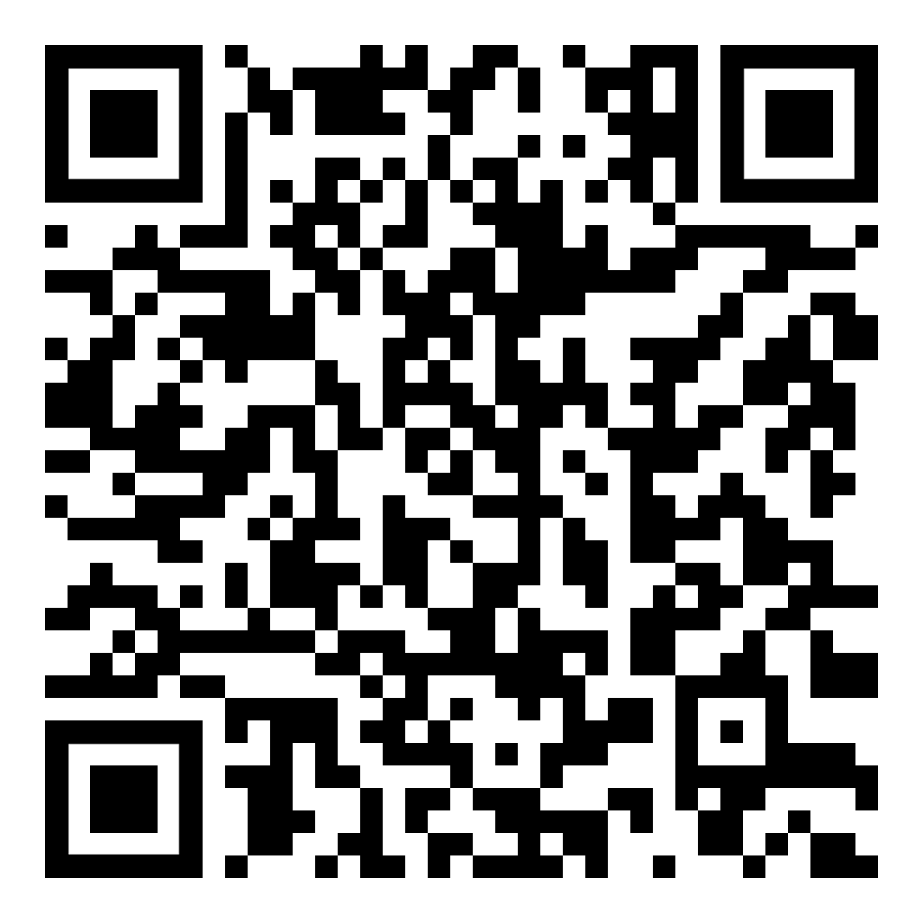 | diese Seite / هذه الصفحة  https://www.kleine-deutsch-hilfe.at/_Kapitel_Uebersetzungshilfe_FA.htm

